今日动态
2024.1.17 星期三 晴
- 来园情况
- 出勤：小四班今日7人请假，出勤人数14人。
- 一日生活观察
一日生活观察
序号 | 姓名 | 入园情绪 | 午餐（自主吃光饭菜√需要帮助○） | 餐后自理（洗手漱口擦嘴巴）
1 | 高婧夏 | 请假 | 请假 | 请假
2 | 陈吕安冉 | √ | √ | √
3 | 陈彧 | √ | √ | √
4 | 耿宸悦 | √ | √ | √
5 | 王木禾 | √ | √ | √
6 | 芦洛希 | √ | √ | √
7 | 周金妍 | 请假 | 请假 | 请假
8 | 于籽欣 | √ | ○ | √
9 | 陈彦潼 | 请假 | 请假 | 请假
10 | 李秉臻 | √ | √ | √
11 | 杨煜枫 | 请假 | 请假 | 请假
12 | 顾乐凡 | √ | √ | √
13 | 陈铮 | √ | √ | √
14 | 杨奕 | √ | √ | √
15 | 张德坤 | 请假 | 请假 | 请假
16 | 丁一宸 | 请假 | 请假 | 请假
17 | 徐槿安 | √ | √ | √
18 | 张继宸 | 请假 | 请假 | 请假
19 | 邹梓宁 | 请假 | 请假 | 请假
20 | 刘景辰 | √ | √ | √
21 | 刘奕泽 | √ | √ | √
备注：√能主动做到 ○需要帮助提醒

- 集体活动
半日活动：《制作萝卜干》
教材分析：关于萝卜的活动，孩子们的参与度很高，兴趣也很浓厚，有小馋猫已经忍不住想要尝一尝白萝卜的各式菜肴。于是我们鼓励孩子们根据自己的已有经验，就“怎么吃白萝卜”展开了讨论。为了让孩子们更清晰地了解白萝卜的主要烹饪方法，积累一定的生活经验，为此我们开展了本次制作萝卜干的活动。

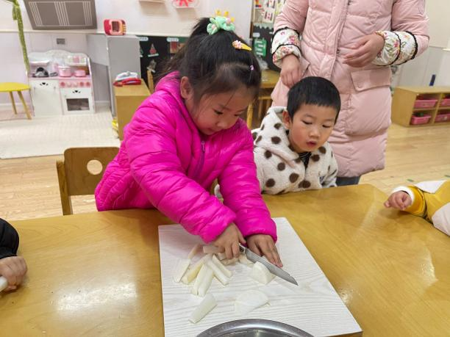 | 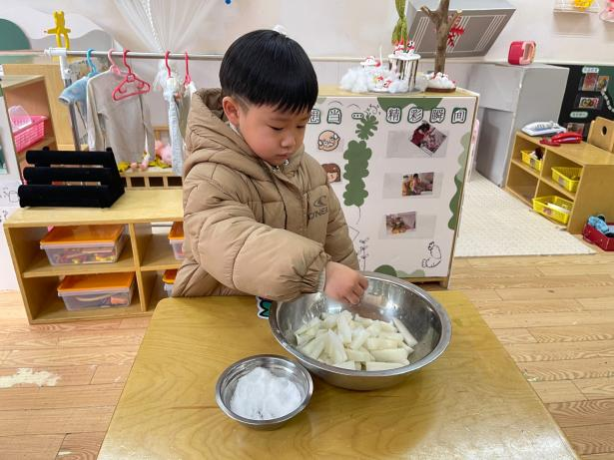
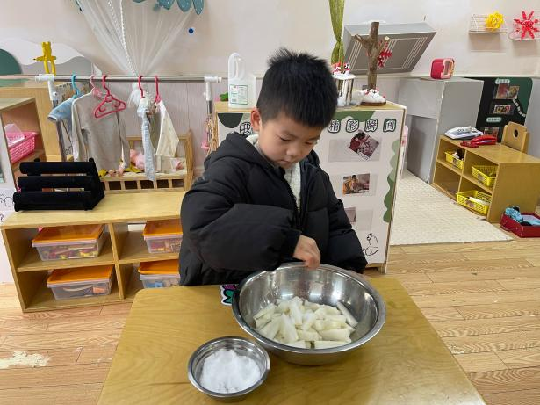 | 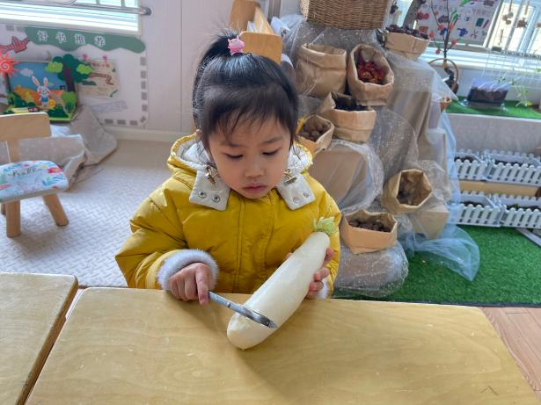
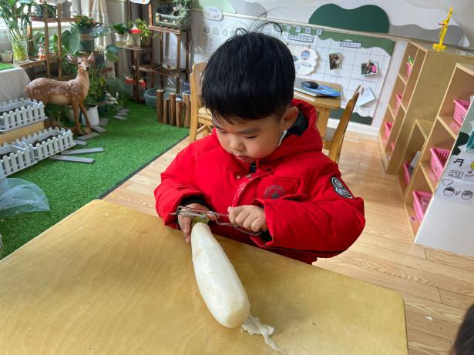 | 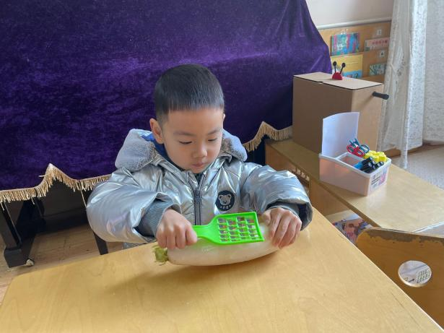

- 生活活动
今日食谱：
早餐：牛奶、咸蛋麻薯球、小曲奇、香脆腰果饼
午餐:意大利面、山药三鲜汤
午点：虾仁蒸饺
水果：圣女果、草莓
午睡：
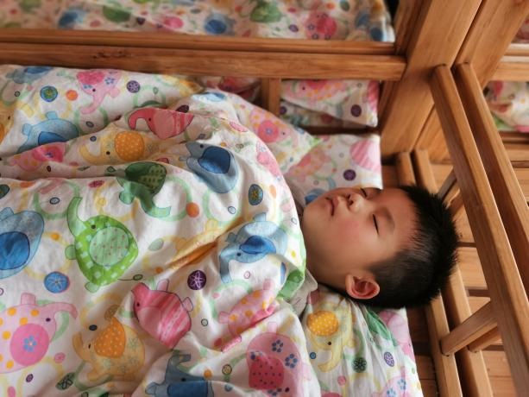 | 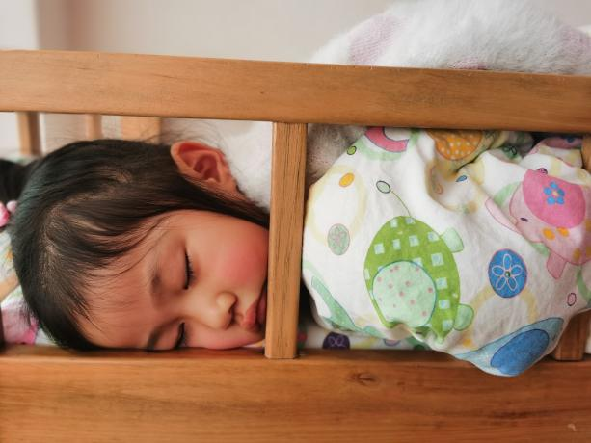
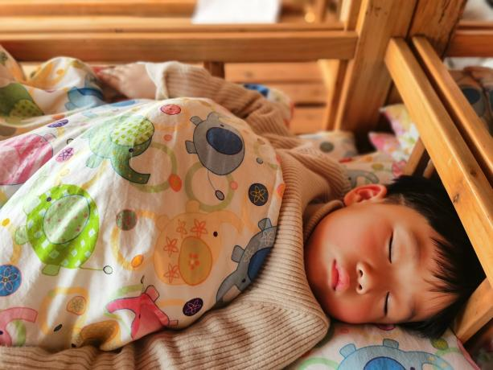 | 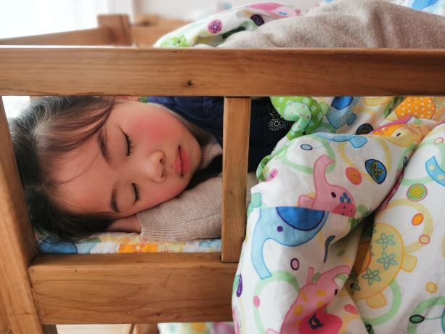
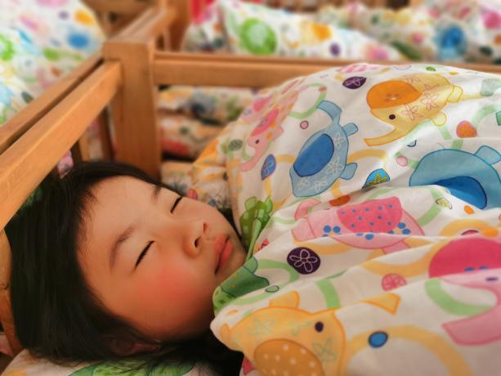 | 